 

**Fiche Technique 3 : Le hasard en Python (Random)**

**Etape 0 : Choisir un nombre entier au hasard entre 1 et 6**

**Vidéo Explicative :** [**http://acver.fr/random1**](http://acver.fr/random1)



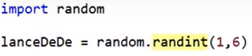

**Etape 1 : Choisir un élément au hasard dans une liste**

**Vidéo Explicative :** [**http://acver.fr/random2**](http://acver.fr/random2)



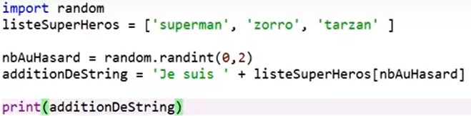

**Etape 2 : Afficher du texte dans la fenêtre Ipython**

**Vidéo Explicative :** [**http://acver.fr/liste3**](http://acver.fr/liste3)

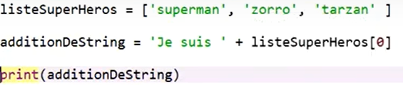

**Etape 1 : Manipuler les listes de strings**

**Vidéo explicative :** <http://acver.fr/liste2>

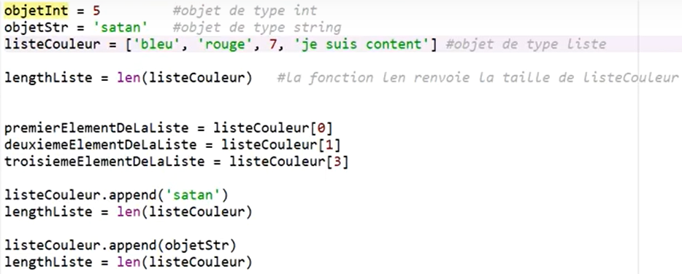

**Etape 0 : Qu’est-ce qu’un string, qu’est-ce qu’une liste ?**

**Vidéo explicative** : <http://acver.fr/liste1>



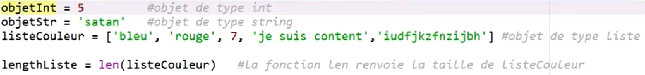

Projet Python : Codons un jeu vidéo

**Fiche Technique 2 : Manipuler des listes de String**